- Projekt architektury systemu
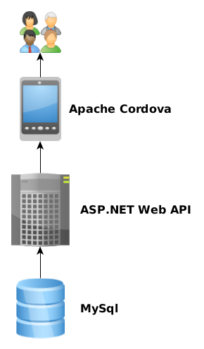

Warstwy architektoniczne

- Warstwa prezentacji
zrealizowana została w technologii Apache Cordova, która umożliwia tworzenie aplikacji mobilnych używając HTML5, CSS oraz JavaScript, a następnie spakowanie aplikacji do formatu urządzenia mobilnego (np. apk dla Androida). Ta warstwa komunikuje się z serwerem za pomocą ajaxowych zapytań.
- Warstwa logiki biznesowej
wykorzystana została technologia ASP.NET Web API. Api kontrolery pobierają dane z bazy danych za pośrednictwem Enity Frameworka i zwracają wynik w formacie JSON. Serwer znajduje się na platformie Microsoft Azure.
- Warstwa danych
system korzysta z bazy danych MySql znajdującej się na platformie Microsoft Azure.

Środowisko

- Warstwa prezentacji
napisana została w środowisku Microsoft Visual Studio Community 2015, jako projekt typu JavaScript -> Apache Cordova Apps.
Apache Cordova jest open-source'owym środowiskiem do wytwarzania aplikacji mobilnych za pomocą technologii webowych. Od zwykłych aplikacji webowych różni się możliwością dostępu do natywnych funkcjonalności urządzenia mobilnego np. kamery, GPS, listy kontaktów. Dostęp ten odbywa się za pomocą JavaScriptowego API.
Technologia Apache Cordova umożliwia uruchomienie tego samego kodu na różnych systemach mobilnych.
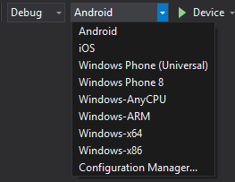
Po zbudowaniu projektu w folderze bin znajduje się plik instalacyjny dla wybranego systemu:
- Android - .apk (Android Application Package)
- IOS - .ipa (iPhone Application Archive)
- Windows Phone .xap (Silverlight Application Package)

Struktura plików prezentuje się następująco:
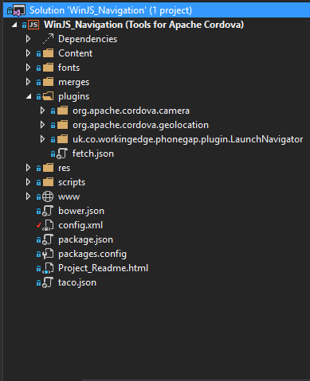
Plik config.xml umożliwia instalowanie pluginów do aplikacji. Istnieje także możliwość pobrania pluginu z githuba.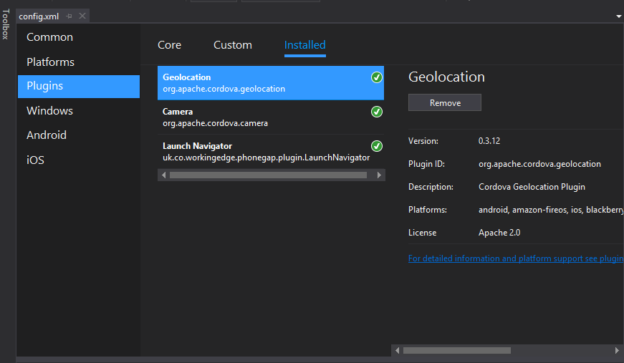
Folder www zawiera główny plik aplikacji index.html oraz strony aplikacji, z których każda składa się z plików .css, .html oraz .js i znajduje się w osobnym folderze w folderze pages.
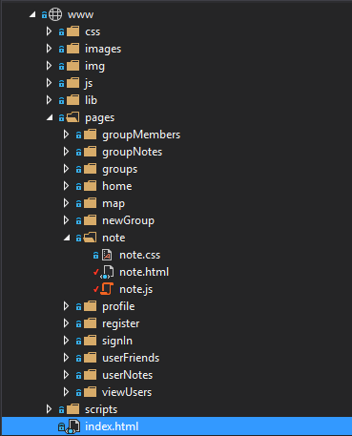
Tworzoną aplikacje można testować za pomocą symulatora Apache Ripple, który umożliwia m.in wybranie typu urządzenia mobilnego, orientacji pionowej bądź poziomej, ustawienie współrzędnych geograficznych. Umożliwia również debugowanie skryptów JavaScript.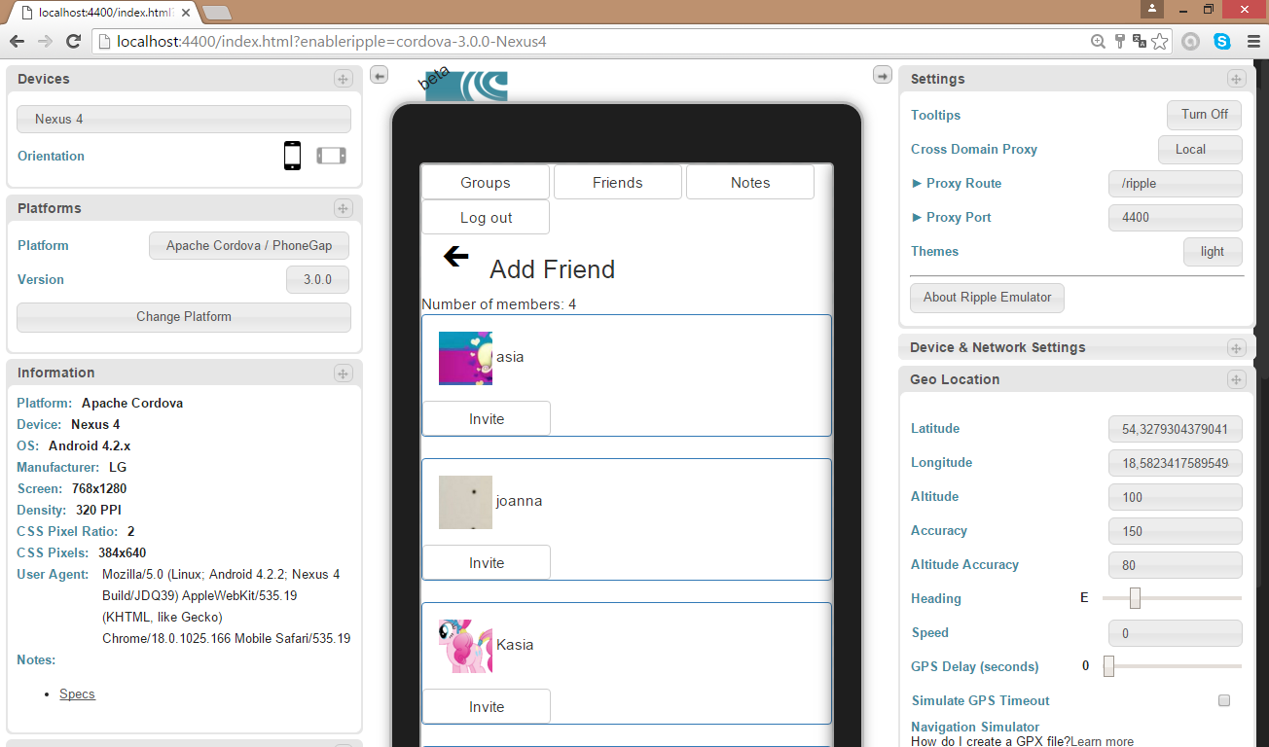

- Warstwa logiki biznesowej
napisana została w środowisku Microsoft Visual Studio Community 2015, jako projekt typu Web -> ASP.NET Web Application -> Web API w wersji MVC. Do połączenia z bazą danych doinstalowano .NET Framework Data Provider dla MySQL.
- Warstwa danych
do połączenia z bazą danych wykorzystano MySQL Workbench 6.3.

Sposób implementacji

Klient

Modele i serwisy

Oprócz podziału kodu klienta na strony, w celu czytelności i łatwości modyfikowania kodu wydzielono także modele i serwisy.
Struktura plików prezentuje się następująco:
scripts (//drzewko)
App
Models
CategoryModel.js
NoteModel.js
…
Services
CategoriesService.js
UserService.js
...

Skrypty serwisowe służą do komunikacji z serwerem za pomocą Ajaxowych zapytań.
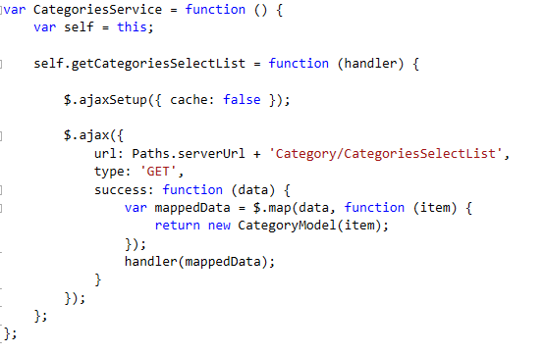
Wynik zapytania (obiekt bądź lista obiektów) rzutowane są na odpowiednie obiektowe modele JavaScriptowe.
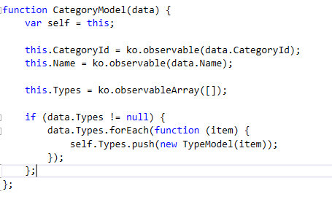
Dzięki zastosowaniu JavaScriptowej biblioteki Knockout, właściwości tych modeli są obserwowalne i synchronizowane między interfejsem użytkownika a kodem.
Poza wykorzystaniem wbudowanych w Knockouta bindowań javascriptowych danych do html'owych kontrolek, dodano własne bindowania umożliwiające wyświetlanie daty w odpowiednim formacie, np. data ostatniej modyfikacji notatki wyświetlana jest jako 'Today', 'Yesterday' bądź data w formacie 'YYYY-MM-DD HH:mm' jeżeli notatka była modyfikowana więcej niż 2 dni temu.

Przykładowa strona
Poniżej przedstawiono zawartość pliku viewUsers.js, definiującego model dla strony służącej do wyświetlenia listy użytkowników, których zalogowany użytkownik może zaprosić do znajomych. Po załadowaniu strony, serwis użytkowników zwraca listę użytkowników i wypełnia nią obserwowalną tablicę usersArray. Utworzony model UserFriendsViewModel jest bindowany do div'a o id view-user-container.
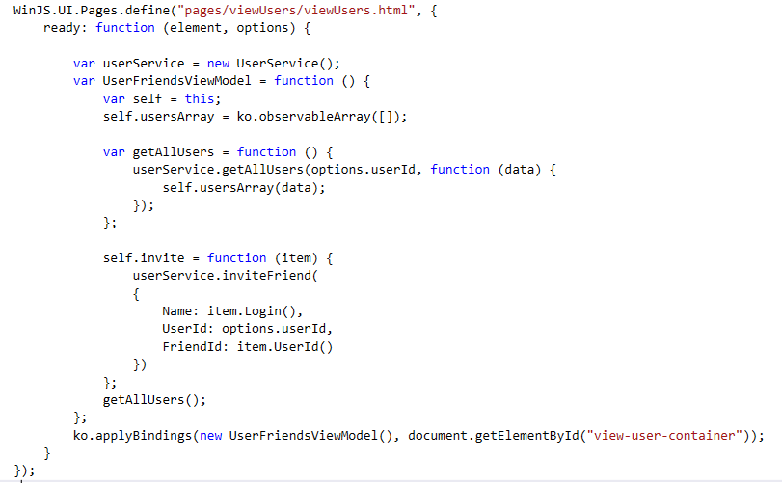
Odpowiadający mu plik .html: viewUsers.html prezentuje się następująco.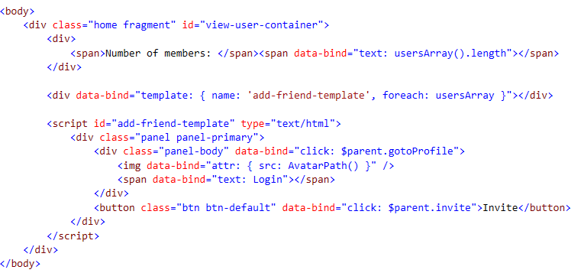
Do wyświetlenia każdego elementu tablicy użytkowników wykorzystywany jest szablon, w którym do właściwości znaczników np. src dla img, bądź text dla znacznika span bindowane są obserwowalne właściwości modelu.

